Escola Secundária de São João da Talha

2012/2013

**12ºC**

**Visita de Estudo ao Museu da Etnologia**

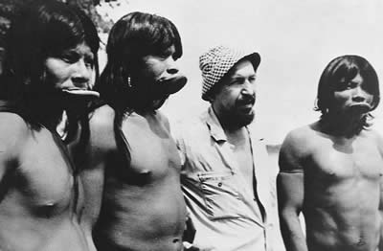

**Professora:** Manuela Arriaga

**Feito por:** Joana Brás, nº9

**Índice**

**Introdução**

**Fundamentação Teórica**

**Procedimento Experimental - Visita**

**Conclusão**

**Bibliografia**

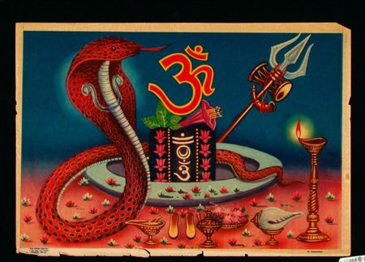

Pagela

**Introdução**

Ao realizar este relatório, pretendo fazer um relato da visita de estudo até ao Museu da Etnologia em Lisboa fazendo apenas parte da visita de estudo, as Reservas Visitáveis, mais concretamente a Galeria da Amazónia.

Esta visita permitiu-nos adquirir um maior conhecimento acerca das diversas tribos da Amazónia, e o seu diversificado modo de vida. Visualizámos as suas obras e o que estes conseguiram partilhar com as outras etnias do mundo.

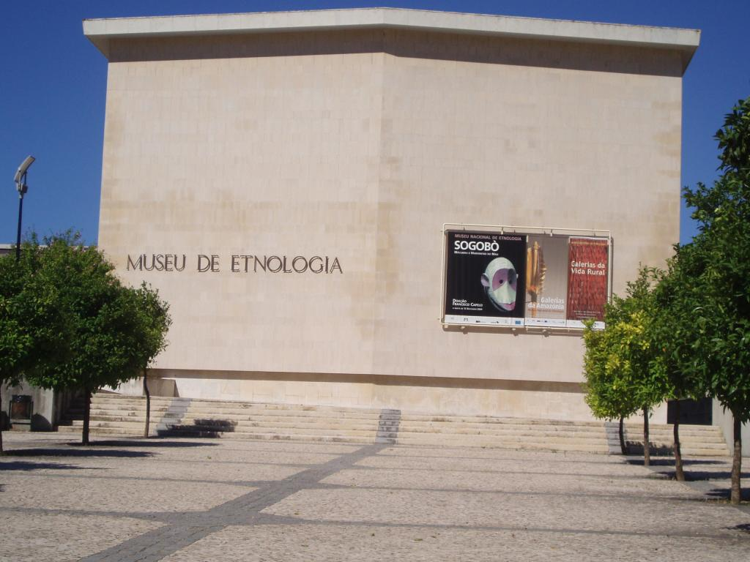 No âmbito da disciplina de Psicologia é possível captar uma relação entre as diversas culturas que existem, apreciá-las e tentar compreende-las, e para isso, visitámos o Museu para termos uma melhor noção.

Ao longo do relatório vou mostrar diversas imagens de artigos, e coleções que estão postas no museu, e que a meu ver, foram-me muito úteis para compreender e apreciar o modo de vida das tribos da Amazónia, que em parte, desconhecia.

**Fundamentação Teórica**

Começo o meu relatório com a apresentação do museu que visitei – o Museu da Etnologia.

É criado em 1965, em Belém, tem como objetivo representar as culturas dos diferentes povos do globo e é considerado parte da história da antropologia portuguesa, pois é nele que se concentrou esta atividade pioneira no país.

No museu apresentam-se vários tipo de coleções, que fazem parte do domínio da cultura material portuguesa, como o estudo sobre os arados, os sistemas de atrelagem, os equipamentos associados às atividades agro-marítimas, a tecnologia têxtil e a generalidade da alfaia agrícola.

Outras coleções foram o resultado de expedições de modo a puder representar várias áreas do planeta, no sentido de mostrar a diversidade de etnias presente no museu, como é exemplo a Amazónia Brasileira ou a Indonésia, entre os séculos 60 e 70.

O museu apresenta assim, uma ausência de um tipo de exposição permanente, o que permite que se vá diversificando, contribuindo com um interesse variável do público, privilegiando portanto, as exposições temporárias que permitem aprofundar o conhecimento e divulgar sempre um tema novo junto das coleções. Apresenta também reservas, de modo a facilitar o acesso a investigadores e que a meu ver, bem concedida e super cativante, facilita a visualização dos objetos das coleções, sendo estas as Galerias de Vida Rural, que está aberta desde 2000 e onde se expõem coleções relacionadas com a atividade agro-pastoril, e as Galerias da Amazónias (sendo esta, a que visitei), onde desde 2006 o público pode estar em contacto com a cultura desta região.

O museu oferece ainda, a disponibilização de uma biblioteca, onde é possível aprofundar conhecimentos acerca deste, e sobretudo, acerca da Etnologia, estando ela ligada à diversidade cultural comportamental.

**Procedimento Experimental- Visita Guiada à Galeria da Amazónia**

Nesta Galeria foi-nos permitida a entrada num mundo maravilhoso, intrigante, cheio de mistérios e de beleza pura e natural. Sendo que deste mundo fazem parte os Índios Wauja do Xingu e é sobre eles que a nossa visita ao museu se vai basear. Vamos portanto, ter a noção de como era o ambiente e o modo de vida destes nativos da Amazónia.

Ao longo da visita, tivemos sempre a presença de uma guia, que com bastante conhecimento acerca do que estava a relatar, nos foi dando pormenores do que estávamos a visualizar. Visualizámos todo o tipo de acessórios básicos, de guerra, de decoração e vestuário que as tribos da Amazónia usavam e ainda usam na atualidade.

Constatámos que estas tribos nutrem de uma agilidade e sabedoria na construção de diversos adornos e acessórios que com o tempo, foram se apercebendo que podiam ganhar algo com a venda/exportação dos seus produtos. Provavelmente aquelas pessoas não sabem ou não têm conhecimento da importância que tudo aquilo tem para a sociedade e para a diversidade da realidade que passamos a conhecer, e por isso vendem, tratando-se apenas de um meio para conseguir arranjar “moeda de troca” para conseguirem outros utensílios. Para a outra sociedade, ou seja, para a nossa cultura, em que vivemos num mundo à parte, mais evoluído e com um enorme interesse nestes nativos aproveitamo-nos, de uma certa parte, pois compramos-lhe os produtos e ficamos a expô-los num museu de modo a que toda a gente fica a conhecer a sua cultura.

Vou passar a mostrar alguns dos objetos visualizados no museu.

**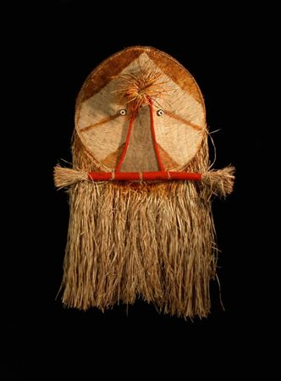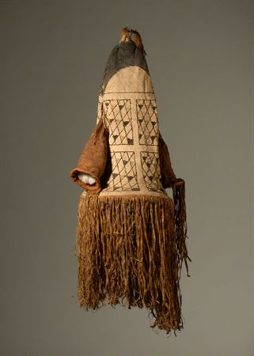  
 Máscaras:**

Máscara-fato

Máscara de Tukuje fêmea

**Outros Acessórios:**

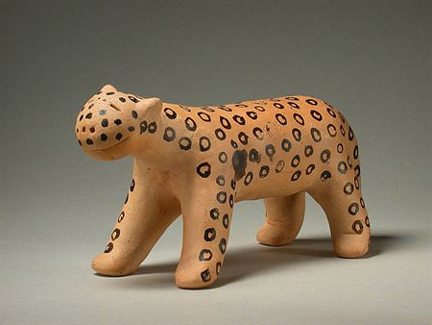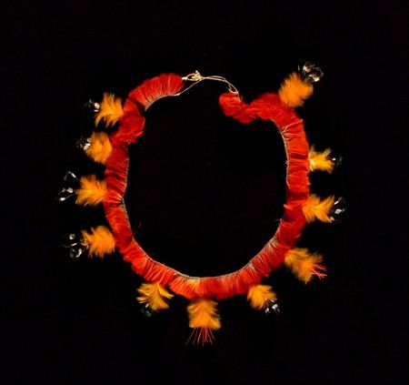

Artes Plásticas

Cinto de Penas

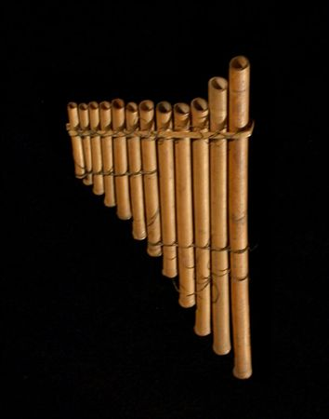

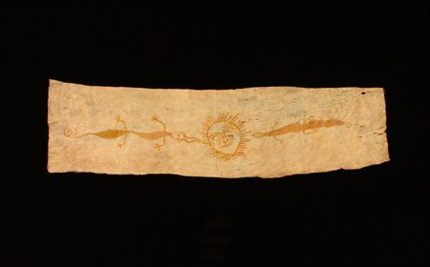

Flauta de Pan

Pintura sobre entrecasca

**Conclusão**

Feita a visita, aprofundámos, sem dúvida, alguns dos nossos conhecimentos sobre esta cultura e sobre a maneira como estes indígenas vivem e sobrevivem na Amazónia. Pudemos observar o seu quotidiano através dos objetos por eles usados, os trajes, os utensílios, tendo tudo isto uma função.

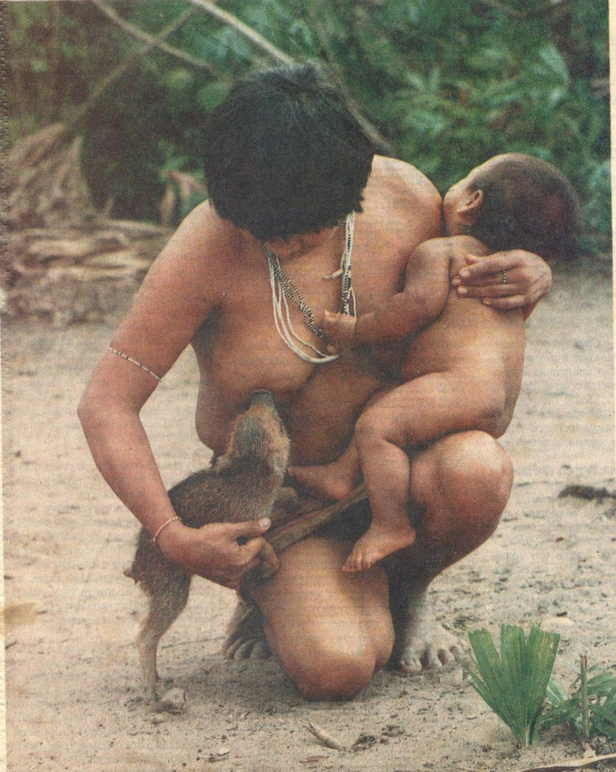 Pudemos também verificar mais uma vez, a multiculturalidade e a diversidade comportamental de cada cultura que vai diferindo de etnia para etnia, de padrão-cultural para padrão-cultural.

Foi nos dada uma melhor noção da vida dos Índios da Amazónia, que muitos desconheciam, e através dessa informação é nos permitido apreciá-la e compará-la com outras, observando que todas a as etnias são universais e todas diferentes.

**Bibliografia**

* [**http://www.matriznet.ipmuseus.pt/MatrizNet/Home.aspx**](http://www.matriznet.ipmuseus.pt/MatrizNet/Home.aspx)
* [**http://mnetnologia.wordpress.com/about/**](http://mnetnologia.wordpress.com/about/)
* [**https://www.google.pt/search?hl=pt-PT&psj=1&bav=on.2,or.r_gc.r_pw.r_qf.&bvm=bv.42553238,d.d2k&biw=1280&bih=709&um=1&ie=UTF-8&tbm=isch&source=og&sa=N&tab=wi&ei=iXYdUce2Fse3hAewqIDQAw&q=os%20%C3%8Dndios%20Wauja%20do%20Xingu&tbo=d#um=1&hl=pt-PT&tbo=d&tbm=isch&sa=1&q=%C3%8Dndios+Wauja+do+Xingu&oq=%C3%8Dndios+Wauja+do+Xingu&gs_l=img.3...7661.8297.0.8583.2.2.0.0.0.0.78.143.2.2.0...0.0...1c.1.3.img.H9MpskXZimc&fp=1&biw=1280&bih=709&bav=on.2,or.r_gc.r_pw.r_qf.&cad=b**](https://www.google.pt/search?hl=pt-PT&psj=1&bav=on.2,or.r_gc.r_pw.r_qf.&bvm=bv.42553238,d.d2k&biw=1280&bih=709&um=1&ie=UTF-8&tbm=isch&source=og&sa=N&tab=wi&ei=iXYdUce2Fse3hAewqIDQAw&q=os%20%C3%8Dndios%20Wauja%20do%20Xingu&tbo=d#um=1&hl=pt-PT&tbo=d&tbm=isch&sa=1&q=%C3%8Dndios+Wauja+do+Xingu&oq=%C3%8Dndios+Wauja+do+Xingu&gs_l=img.3...7661.8297.0.8583.2.2.0.0.0.0.78.143.2.2.0...0.0...1c.1.3.img.H9MpskXZimc&fp=1&biw=1280&bih=709&bav=on.2,or.r_gc.r_pw.r_qf.&cad=b)
* [**http://www.scielo.br/scielo.php?pid=S0034-77012006000200014&script=sci_arttext**](http://www.scielo.br/scielo.php?pid=S0034-77012006000200014&script=sci_arttext)